Rittal Fußball-Cup 2014 in Ewersbach
Unternehmenskommunikation
Dr. Neill Busse
Tel.: 02772/505-2680
Fax: 02772/505-2537
E-Mail: busse.n@rittal.de
Rittal GmbH & Co. KG
Auf dem Stützelberg
35745 Herborn
www.rittal.de

Die Rittal Welt ist im Fußballfieber
Passend zur Weltmeisterschaft dreht sich am kommenden Samstag auch in der Friedhelm Loh Group wieder alles um das runde Leder. Von 8.00 bis ca. 17.30 Uhr findet der Rittal Fußball-Cup im Stadion Ewersbach statt. Für das leibliche Wohl der Gäste und eine Menge Spaß bei dem Benefizturnier ist auch außerhalb des Spielfeldes gesorgt.
Herborn, 25. Juni 2014 – Am kommenden Samstag, den 28. Juni, kämpfen die Teams der Friedhelm Loh Group um die Meisterschaft: den Rittal Cup. Die Spiele werden auf Kleinfeldern ausgetragen und dauern nur 12 Minuten – Spannung ist also garantiert. Das Finale wird gegen 15.30 Uhr ausgespielt, anschließend ist die Siegerehrung. Neben den Spielern sind selbstverständlich Familien, Freunde und Bekannte zum Anfeuern und Applaudieren herzlich eingeladen.
Buntes Treiben für Groß und Klein
Auch in diesem Jahr bietet der Rittal Cup wieder allerlei Attraktionen für die ganze Familie wie Hüpfburg, Kinderprogramm und Bullriding. Außerdem gibt es zwischen 10 und 14 Uhr Führungen im Werk Rittershausen, dem weltweit größten Werk von Rittal. Ein Pendelbus bringt die Zuschauer vom Stadion zum einen Kilometer entfernten Werk. Der Erlös aus dem Turniergeld und dem Verkauf von Speisen und Getränken kommt einem wohltätigen Zweck zugute.
(1.328 Zeichen)
■
Bildmaterial
fri142005700.jpg: Ein Fußballfest gibt es am 28. Juni in Ewersbach beim Rittal Cup.
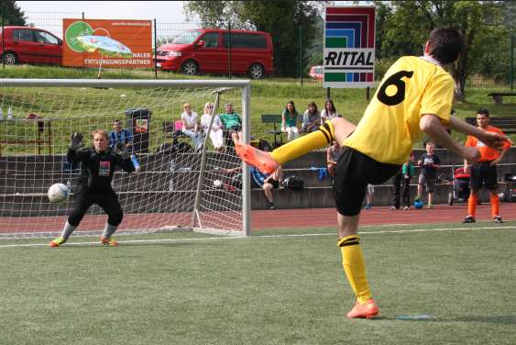
Abdruck honorarfrei. Bitte geben Sie als Quelle Rittal GmbH & Co. KG an. Wir freuen uns über einen Beleg.

Rittal GmbH & Co. KG
Die Rittal GmbH & Co. KG mit Hauptsitz in Herborn, Hessen, ist ein weltweit führender Systemanbieter für Schaltschränke, Stromverteilung, Klimatisierung, IT-Infrastruktur sowie Software & Service. Systemlösungen von Rittal kommen in allen Bereichen der Industrie, im Maschinen- und Anlagenbau sowie in der ITK-Branche zum Einsatz.
Zum breiten Leistungsspektrum gehören dabei auch Komplettlösungen für modulare und energieeffiziente Rechenzentren, vom innovativen Sicherheitskonzept bis zur physischen Daten- und Systemsicherung der IT-Infrastruktur. Der führende Softwareanbieter Eplan ergänzt die Wertschöpfungskette durch disziplinübergreifende Engineering-Lösungen, Kiesling Maschinentechnik durch Automatisierungslösungen für den Schaltanlagenbau.
1961 gegründet, ist Rittal mittlerweile mit 11 Produktionsstätten, 64 Tochtergesellschaften und 40 Vertretungen weltweit präsent. Mit insgesamt 10.000 Mitarbeitern ist Rittal das größte Unternehmen der inhabergeführten Friedhelm Loh Group, Haiger, Hessen. Die gesamte Unternehmensgruppe beschäftigt über 11.500 Mitarbeiter und erzielte im Jahr 2013 einen Umsatz von rund 2,2 Milliarden Euro. Weitere Informationen unter www.rittal.de und www.friedhelm-loh-group.com.

